|  |  |  |
| --- | --- | --- |
| Пины F407 | Пины F103 | Сигнал |
| PE8 | PB13 | LIN_A |
| PE10 | P14 | LIN_B |
| PE12 | PB15 | LIN_C |
| PE9 | PA8 | HIN_A |
| PE11 | PA9 | HIN_B |
| PE13 | PA10 | HIN_C |
| GND | GND | GND |
| 5V | 5V | 5V |

**Подключение Discovery**

**Подключение энкодера к F407**

|  |  |
| --- | --- |
| CS | PC9 |
| MISO | PC11 |
| MOSI | PC12 |
| SCLK | PC10 |

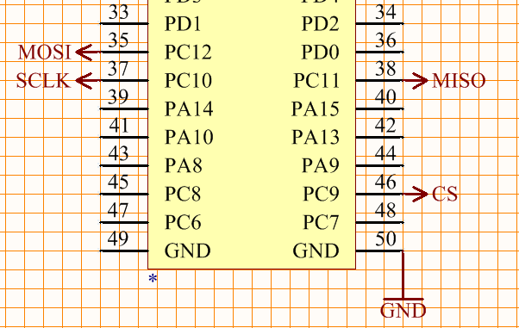

Рисунок Подключение энкодера

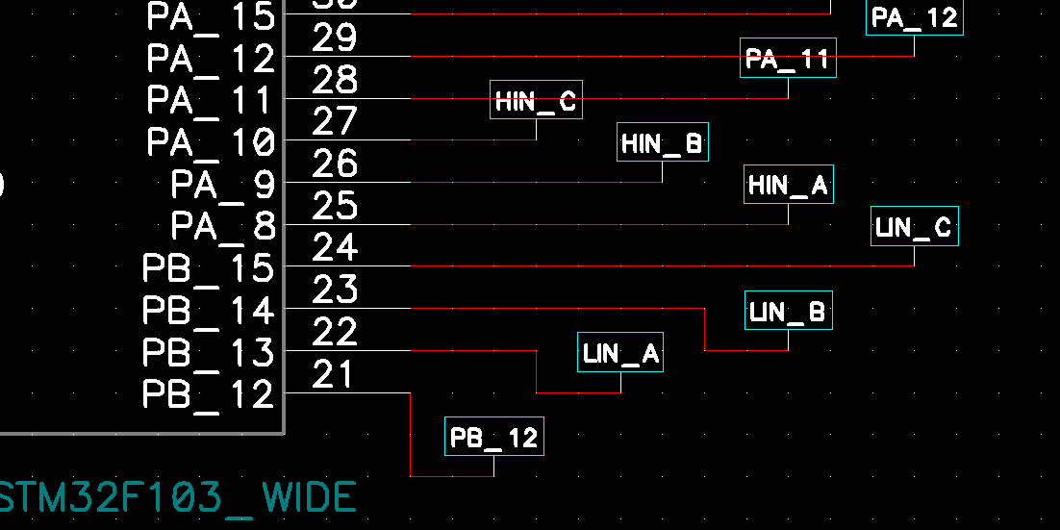

Рисунок Подключение сигналов к разъемам STM32F103

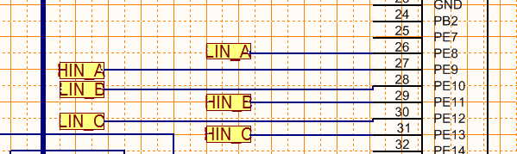

Рисунок Подключение сигналов к F407